**Sakkizta svetodiodli qatorda bitta svetodiodli yuruvchi olovning u yoqdan bu yoqqa yugurib yurishi.**

*Ko’rinishi:*

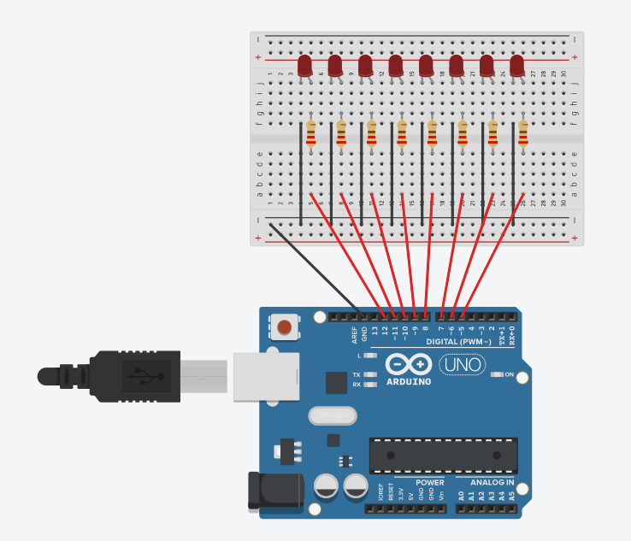

*Detallari:*

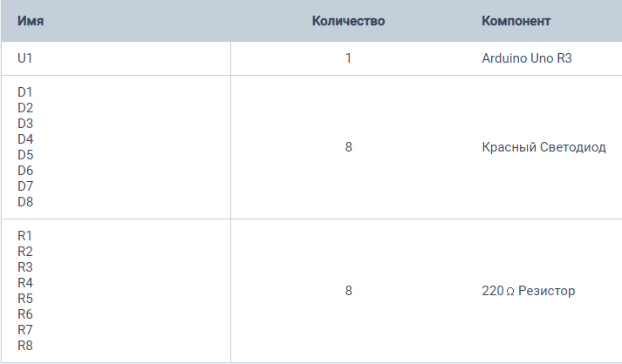

*Chizmasi:*

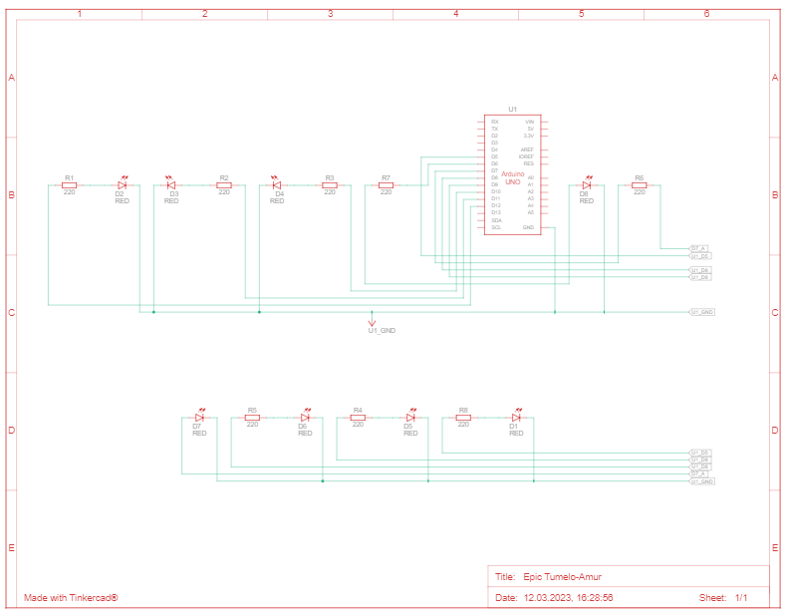

*Jabborov Ilhom*

GitHub : @JabborovRoboCoder